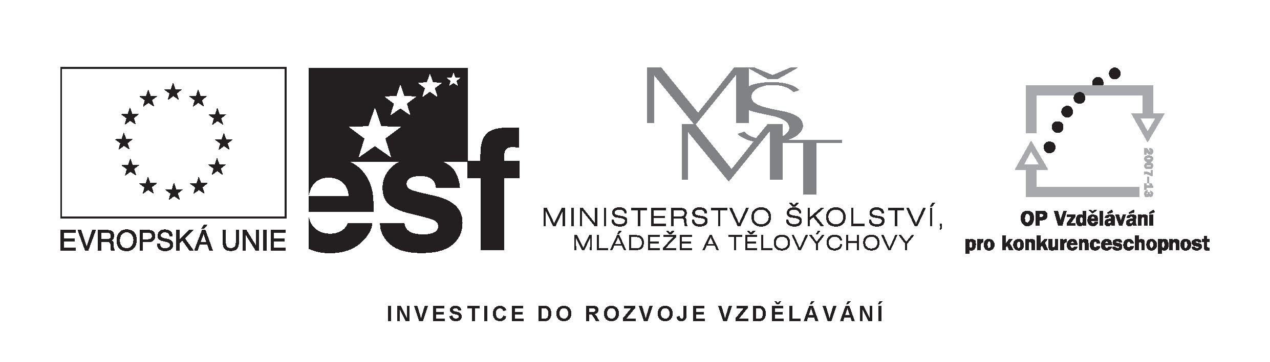
Dodatečné informace ve věci Výběrového řízení na zajištění služeb: ubytování, stravování a konferenčních prostor v kraji Vysočina

Konání všech 4 seminářů požadujeme v jednom zařízení.

